Управление образования и молодежной политики администрации
городского округа Воротынский Нижегородской области
Муниципальное бюджетное образовательное учреждение
Воротынская средняя школа

Всероссийский конкурс «Моя малая родина: природа, культура, этнос»

Номинация «Культурный код в природе»

Кирпичный промысел в селе Осинки
Воротынского района Нижегородской области

Автор: Акимова Екатерина Владимировна, 24.08.2007,
ученица 8 класса МБОУ Воротынская СШ
Руководитель работы: Акимова Наталья Владимировна,
учитель русского языка и литературы;
Асташина Нина Игоревна,
к.п.н., учитель биологии

п. Воротынец
2021
Оглавление
Введение ……………………………………………………………………..…..3
- Теоретические сведения о кирпичном производстве…………………..5
1.1. История кирпичного производства…………………………………5
1.2. История кирпичного производства в Воротынском районе Нижегородской области………………………………………………….6
- Кирпичный промысел семьи Репьевых в с. Осинки……………….………………………………………………..…..9
Заключение ………………………………………………………………11
Информационные источники…………………………………………………..12
Приложение 1. Фото из семейного архива и из экспедиции
Приложение 2. Дома из кирпича, сделанного руками моих предков
Приложение 3. Вопросы интервью

Введение
Село родное – малая наша родина. Здесь мы родились, выросли, здесь живем, идем по жизненной тропе, изменяемся, взрослеем, обретая опыт. Вместе с нами и село меняет свой облик. Перемены, проносящиеся по всей России, задевают и наше село Осинки, расположенное в Воротынском районе Нижегородской области.
«Обрастает» оно новыми постройками, новыми людьми – переселенцами, обзаводится новыми порядками и новыми экономическими отношениями. Но тем интереснее заглянуть в прошлое, узнать, чем жили наши предки, прикоснутся к истории своей семьи, своей малой родины, своего народа.
Издавна люди научились использовать те природные богатства, которые они могли взять вблизи своих поселений. Так рождались, развивались различные народные промыслы. Где-то это были охотничьи или рыболовные промыслы, где-то развивались промыслы, связанные с использованием лесных богатств, кого-то кормила плодородная пашня, а у нас, в Осинках славился кирпичный промысел, основанный на использовании глины, которую брали на окраине села.
Не один десяток лет кирпичный промысел в Осинках процветал, о чем свидетельствуют многочисленные каменные постройки, сохранившиеся в нашем селе и его окрестностях с прошлого века. Они служат людям и по сей день. Сейчас о производстве собственного кирпича из местной глины почти никто не помнит. Но как знать, пройдет время и может быть, вновь пригодятся людям глиняные залежи, да опыт мастеров-кирпичников и каменщиков…

Цель:
изучить особенности кирпичного промысла, которым занимались в с. Осинки Воротынского района Нижегородской области
Задачи:
- Изучить историю кирпичного производства;
- Изучить историю кирпичного промысла в Воротынском районе Нижегородской области;
- Исследовать организацию кирпичного промысла семьи Репьевых в селе Осинки

Объект исследования кирпичный промысел
Предметом исследования является кирпичный промысел в селе Осинки Воротынского района Нижегородской области
Источники исследования:
- музейные материалы,
- материалы сети Интернет,
- семейный архив семьи Репьевых-Матюхиных-Акимовых
- экспедиционные материалы

Методы исследования:
- Изучение литературы по теме исследования;
- Изучение информационных источников сети Интернет;
- Экспедиционный;
- Опрос, интервью

1. Теоретические сведения о кирпичном производстве
1.1. История кирпичного производства
Более 5 тысяч лет кирпич был и остается самым популярным строительным материалом и свое первенство не собирается никому уступать.
Искусство изготовления глиняного кирпича пришло в Россию из Византии в IV- V веках в связи с крещением Руси. Первые мастерские по производству кирпича возникали при монастырях.
Повсеместно в Московской Руси кирпич стал применятся с середины 15 века. Первый кирпичный завод был заложен в 1475 году.
До XIX века технология изготовления кирпича в России была примитивной и довольно трудоемкой. Формовка кирпича велась вручную, сушка производилась исключительно летом, обжиг осуществлялся в малопроизводительных печах.
В середине XIX века в технологии производства кирпича произошла настоящая революция. Впервые были применены кольцевые обжиговые печи, а также ленточный пресс, стали использоваться сушилки для кирпича. В это же время в производстве появились глинообрабатывающие машины, такие как бегуны, вяльцы, глиномялки. В это же время для отделения бракоделов от доброкачественных изготовителей была введена система клеймения продукции. Каждый кирпичный завод обзавелся собственным фирменным знаком — клеймом, которое наносилось на кирпич (Приложение 1). Все эти факторы позволили вывести выпуск кирпича на качественно новый уровень [6].
В 1847 году появился первый стандарт по выпуску кирпичной продукции — «Правила для единообразной прочной выделки кирпича, долженствующего употребляться как в Санкт-Петербурге, так и в других местах России, на казенных и частных заводах», в которых было подробно описано, как производить обжиг, сушку, сортировку, ставить клеймо. Этим стандартом фиксировался размер кирпича 6х3х1,5 вершка [5].
В Нижегородской губернии к 19 веку работало несколько кирпичных заводов, продукция которых пользовалась большим спросом, что стимулировало дальнейшее развитие кирпичного производства. Так, в 1862г был и открыты гончарный, изразцовый и кирпичный заводы Ивана Афанасьевича Костина, которые позже переросли в «Торговый дом И.А. Костин и племянники».

1.2. История кирпичного производства в Воротынском районе Нижегородской области
Согласно Экономическим примечаниям к атласу Васильского уезда Нижегородской губернии, составленным в 1777-1802 годах, кирпичного производства на территории нашего района не было.^{[7]}
Ко второй половине XIX века в Фокинской и Криушинской волостях было три кирпичных завода: за Сомовкой (в Корелке), под Белогоркой и в Осинках (недалеко от дороги из Васильсурска на Нижний, за селом, на «увалах», в месте, богатом месторождением глины).^{[8]} Производительность их достигала от 10 до 100 тысяч штук кирпича в год. Кирпичное производство было развито, так как была большая потребность в кирпиче для строек. В нашей местности очень много одно- и двухэтажных домов из красного кирпича, кладовых, не считая погребов и печей, которые имелись в каждой избе.
Работа велась в специально устроенных заведениях – «кирпичных сараях», или заводах.
Помещением для выделки кирпича служил сарай (крыша на столбах, без стен, т. К. нужно свободное движение воздуха). Для обжигания кирпичей служил горн. Иногда одним горном пользовались несколько мелких кирпичников. Вообще, все устройство и приспособления довольно примитивны и мало было стремления их совершенствовать из-за недостатка средств. Наименьший капитал необходимый для начала деятельности по производству кирпича составлял в середине ХIХ в. около 200 рублей.
Заводы эти принадлежали разного рода предпринимателям. Такими предпринимателями в селе Осинки была семья Репьёвых (отец и 2 сына).
Владельцы кирпичных заводов заготовляли все необходимое для производства кирпича: бачки, кадки, ведра, лопатки, рогожи, нанимали рабочих для доставки к заводам воды, песка, глины и дров.
Мастера-кирпичники, нанятые хозяевами заводов, самостоятельно подбирали рабочих для замеса глины, для выделки и резки кирпича, для складывания его в печь и выгрузки из печи, т.к. в их работе существовало разделение труда.
Наем производился обычно артелями. В состав артели входило несколько «схваток» (схватка – бригада из 3-4 человек: копальщика, топтальщика, деланьщика и обжигальщика).
Рабочий день копальщиков начинался с рассветом, в 12 часов обед и отдых – 1,5 часа, оканчивали работу – когда стемнеет.
Кирпичники начинали работать с 5 утра, завтрак в 9 часов, в 3 часа обед с отдыхом (3 часа), в 8 часов ужин и работы прекращались. Если учесть, что копальщики и кирпичники это, как правило, одни и те же люди, то крестьяне работали круглый год в таком режиме. Отрывались они только для хлебопашества.
Средний заработок одного работника-кирпичника в день (по данным на 1882 г.) 1,5 рубля, женщина зарабатывала 50–60 коп., дети 35–40 коп. Зарплату получали постоянно во все время работы, окончательный расчет дважды в год: по окончании копки глины – в марте, по окончании выделки кирпича – 1 сентября.
Кирпич изготовляли примерно стандартного веса в 11 или 12 фунтов (4,4 – 4,8 килограмма). Иногда, по просьбе заказчика, кирпич вырабатывался в 13 или 14 фунтов весом (5,2 – 5,6 килограмма).
Свежеприготовленные кирпичи ставились рядами на их узкие ребра и в течение 2-3 дней проветривались. Затем переворачивались и еще оставлялись на 2-3 дня.
После всего этого кирпичи укладывались в клетки с промежутками и обжигались.
Работа по изготовлению кирпича начиналась весной (в мае), а заканчивалась порою глубокой осенью (в октябре). Но чаще всего окончание работ падало на август-сентябрь.
Добывание глины начиналось с 1 (все даты ст. ст.) ноября и продолжалось до 15 марта. Процесс добывания глины тяжелый, требовал большой физической силы, поэтому занимались этой работой только взрослые мужчины.
Выделка кирпича начиналась с 9 мая и оканчивалась к 1 сентября. В этой работе принимали участия все – и мужчины и женщины и дети обоего пола. Женщины и малолетние являлись только помощниками мужчин, на которых лежала вся тяжелая работа.^{[1]}
Рис. 1. Форма для кирпича. Пер. пол ХХ в. Нижегородская губ. Дерево. Резьба. (фото из фондов архитектурно-этнографического музея-заповедника Щелковский хутор, г. Н. Новгород) | Рис.2. Сушка кирпича-сырца (фото из фондов архитектурно-этнографического музея-заповедника Щелковский хутор, г. Н. Новгород

Формовка сырцов для изготовления кирпичей происходила в деревянных формах без дна – «пролетках», излишки глины срезались ножом.
Для выкладки наличников и карнизов мастера изготавливали фасонный кирпич разнообразных форм.

Рис. 3. Кирпичные наличники

2.Кирпичное ремесло семьи Репьевых в с. Осинки
На основе анализа данных из семейного архива Акимовых-Матюхиных-Репьевых восстановлена картина кирпичного промысла в с. Осинки, которым владел вначале 20в. Иван Алексеевич Репьёв,1897 года рождения, и его семья (отец Алексей (отчество неизвестно) и старший брат Михаил).
Для получения информации я встретилась с самой старой родственницей мамы Софьей Ивановной Фроловой (Репьёвой), рождённой 24 марта 1931 года, была также опрошена бабушка Алевтина Константиновна Матюхина (Репьёва),1950 года рождения, были сделаны видеозаписи и фотографии.
Подробностей о работе кирпичного завода, кроме его примерного местоположения и того, что в сезон дед нанимал работников, мы не знаем, т.к. после революции дело распалось, и завод исчез. Сохранились постройки из кирпича, сделанного руками наших предков, в том числе и с фамильным клеймом (Рис.4, Приложение 1-2)
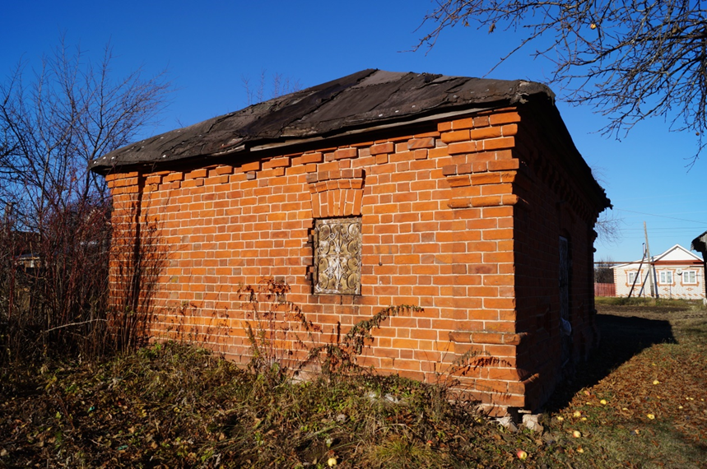.
Рис.4. Кладовая семьи Ивана Алексеевича Репьёва, сложенная из кирпича семейного производства

Алексей Репьёв (отец семейства) умер, вскоре умер и Михаил Алексеевич, дядя. Чтоб не раскулачили, Иван Алексеевич, прапрадед, вступил в колхоз и отдал туда свою лошадь вместе со всей упряжью. В свободное от работы в колхозе время стал заниматься изготовлением кирпича-сырца (необожженного) на дому. Благо, глины отличного качества в овраге недалеко от дома было предостаточно. Но помощников не было: приходилось таскать её из-под оврага на себе, потом холодную мять. Здоровье сильно пошатнулось.
Помимо кирпичного дела Репьёвы владели довольно обширным хозяйством. Помимо лошади, коровы и телят, у них было много овец (женщины семейства пряли шерсть, вязали носки, варежки, отдавали валять валенки, излишки шерсти продавали), поросята. Имелись пахотная земля и угодья для сенокоса.

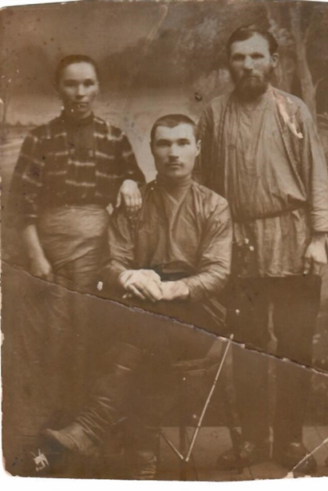  Рис.5. Прапрадед И.А. Репьёв (в центре) с прапрабабушкой Анной Александровной | 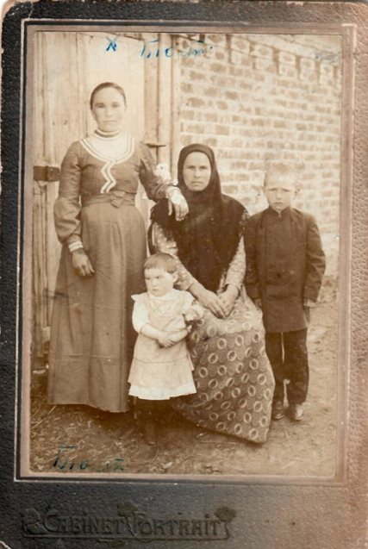  Рис.6. Семья И.А. Репьёва

Кирпич, изготовленный Иваном Алексеевичем, был отменного качества, покупатели были не только из своего села, но и со всей округи. Благодаря этому семья считалась зажиточной (насколько это возможно) даже в тяжелое время коллективизации и не голодала в войну.
Кирпичи Иван Алексеевич делал «до последнего»: об этом рассказывают и Софья Ивановна, дочь Ивана Алексеевича, и бабушка Алевтина Константиновна, его внучка. Умер Иван Алексеевич 24 мая 1964 года, в 67 лет.

Заключение
В своей исследовательской работе я попыталась отразить состояние кирпичного производства в селе Осинках конца 19 – начала 20 веков.
Исследована история кирпичного производства. Кирпич является важнейшим строительным материалом, который изготавливается на основе использования природного сырья - глины.
Развитие кирпичного производства привело к созданию большого и разнообразного ассортимента продукции, а также развитию искусства каменщиков.
Здания, построенные из кирпича отличаются прочностью, долговечностью, многие из них имеют историческую ценность, в том числе архитектурную.
В работе представлена история кирпичного промысла семьи Репьевых (с. Осинки Воротынского района Нижегородской области).
В настоящее время кирпичное производство продолжает свое развитие, появляется новая разнообразная кирпичная продукция. В то же время, старинные кирпичи, сохранившиеся до нашего времени, используются как по прямому назначению (в силу своей прочности, долговечности), так и как отделочный материал для оформления интерьеров.

Информационные источники
- Гусарова Т., Шмелев Е. Гончарные промыслы Нижегородчины
Русские художественные промыслы. Вторая половина XIX – XX век. М.: Искусство, 1965
- Гусев А. А. Естественно-исторические условия Нижегородской губернии // Нижегородская губерния по исследованиям губернского земства. Вып I. — СПб., 1896
- Материалы к оценке земель Нижегородской губернии. Часть экономическая: Вып. IX. Васильский уезд. — Нижний Новгород, 1890
- Шмидт О. Э. Сельское население и сельское хозяйство губернии // Нижегородская губерния по исследованиям губернского земства. Вып. I. — СПб., 1896
- Музей «Кирпичная библиотека». История возникновения кирпича. https://brick-library.ru/istoriya-vozniknoveniya-kirpicha/
- Очерки "Брикфорд: Сохраняя историю". История: Правила для единообразной и прочной выделки кирпича, 1847 год http://www.kublog.ru/arch/memorize_history/6668.html
- Президентская библиотека имени Б.Н. Ельцина. Экономические примечания к атласу Васильского уезда Нижегородской губернии. С.55 https://www.prlib.ru/item/899522
- Село Сомовка. Воротынский район. Нижегородская область. География: Сомовская глина. http://somovkann.ru/h-1.html

Приложение 1. Личное клеймо М.А. Репьева, И.А. Репьева

Приложение 2. Дом Михаила Репьёва (современный вид). С. Осинки Нижегородской области
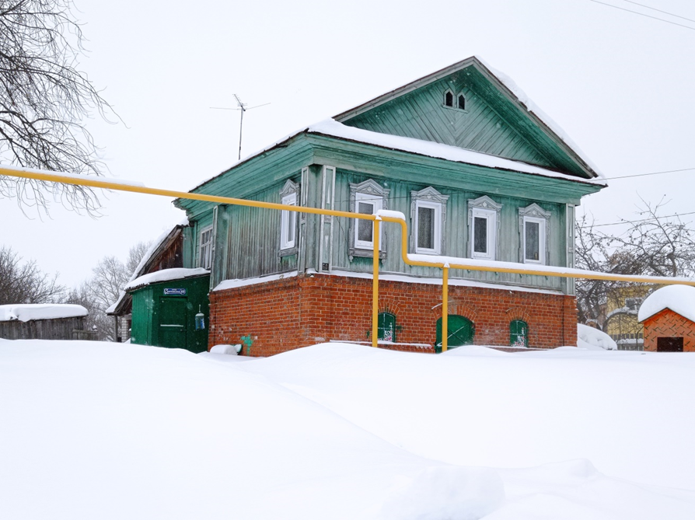
Дом Софьи Ивановны Фроловой (Репьёвой)
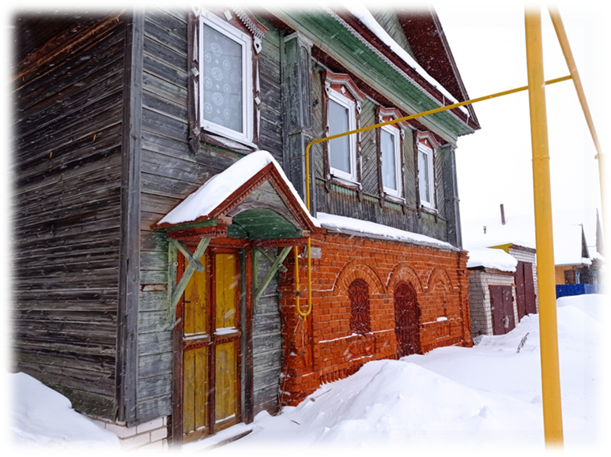

Приложение. Фото 4, 7, 8.
Приложение. Фото 1 – 3.

